Preisliste gültig ab 1. Jänner 2022
(Tel.: 0664/ 5728694 oder www.festungszwerge.tsn.at)

0 – 3 Jahre:
Ganztags (06:45 – 18:00 Uhr) mit Vormittagsjause, Mittagessen und
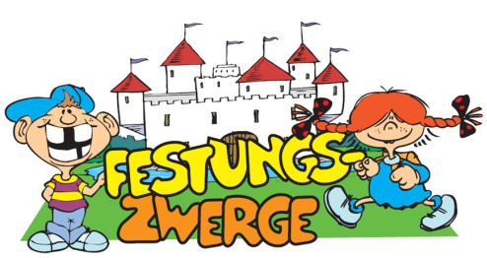
Nachmittagsjause:

- 5 Tage 395 €
- 4 Tage 336 €
- 3 Tage 264 €

0 – 3 Jahre:
Halbtags (06:45 – 13:00 oder 13:00 – 18:00 Uhr) mit Vormittags – bzw. Nachmittagsjause:
mit Essen ohne Essen
- 5 Tage 275 € 235 €
- 4 Tage 232 € 200 €

3 – 6 Jahre*:
Ganztags (06:45 – 18:00 Uhr) mit Vormittagsjause, Mittagessen und
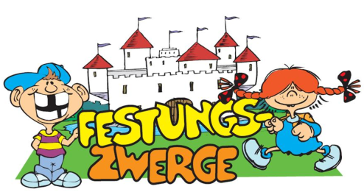
Nachmittagsjause:

- 5 Tage 238 €
- 4 Tage 198 €
- 3 Tage 155 €

3 – 6 Jahre*:
Halbtags (06:45 – 13:00 oder 13:00 – 18:00 Uhr) mit Vormittags – bzw. Nachmittagsjause:
mit Essen ohne Essen
- 5 Tage 165 € 105 €
- 4 Tage 140 € 92 €

Geschwisterkinder:
- Ab 2 Kinder auf den gesamten monatlichen Beitrag -10% Geschwisterrabatt

* der Gratiskindergartenbeitrag in der Höhe von 450€ pro Jahr wurde bereits berücksichtigt!

